Manuel utilisateur
Conversion texte vers XML, XML vers texte

Version : 1.0

www.miliconvert.org

Version | Objet | Par | Le
1.0 | Version finale | Thomas Cataldo | 23/04/2007
0.1 | Plan détaillé | Thomas Cataldo | 20/04/2007

Table des matières
1 Introduction 4
1.1 Contexte 4
1.2 Glossaire 4
1.3 Documents de références 4
1.4 Pré requis 5
1.4.1 Pré requis complémentaires 5
2 Transformation d'un texte structuré en XML 6
2.1 Généralités 6
2.2 Exemples 6
3 Transformation d'un document XML en texte structuré 7
3.1 Généralités 7
3.2 Exemples 7
4 Support de nouvelles transformations 8
4.1 Création d'un nouveau plug-in 8
4.2 Utilisation de l'extension point de txt2xml 12
4.3 Test de la nouvelle transformation 21

Introduction

Contexte
La transformation d'un message texte en XML est un élément majeur d'une chaîne de formatage/déformatage texte vers xml, xml vers xml et xml vers texte.

txt2xml traite la partie texte vers xml et xml vers texte. Les conversions XML vers XML sont gérées par XSMT (voir [DR2])

txt2xml est un sous-projet de MiliConvert http://miliconvert.org.

Avec la version 1.0 de txt2xml, 2 types de transformations d'exemple sont livrés. Ces transformations sont présentent pour valider le fonctionnement du logiciel et ont valeur de « démonstration ».
L'implémentation de transformations de messages structurés standards est prévu pour la version 2.0 de l'outil.

Glossaire
Acronyme | Signification
xsmt | xml schema mapping tool, outil de mapping schéma xml. Acronyme utilisé pour désigner le sous-projet mapping xml de MiliConvert.
equinox | Implémentation de osgi, interfaces dédiés à l'implémentation d'applications modulaires. Equinox est le coeur du système de plug-in de eclipse
DOM | Document Object Model. Modèle object d'un document XML. Voir [DR1]

Documents de références
Le tableau ci-dessous présente les documents référencés par ce document.

Identifiant | Fichier | Description
[DR1] | http://java.sun.com/j2se/1.5.0/docs/api/org/w3c/dom/package-summary.html | API DOM Java
[DR2] | https://admisource.gouv.fr/docman/view.php/39/177/manuel_utilisateur.pdf | Manuel utilisateur de XSMT

Pré requis
Pour utiliser txt2xml les conditions suivantes doivent être remplies :
- Une machine virtuelle Java 1.5+ doit être installée (voir http://java.sun.com/)
- L'archive de txt2xml pour le système d'exploitation utilisé doit être décompressé sur le disque dur
- Dans la suite du document on considère que les commandes sont exécutées depuis le répertoire « txt2xml » issue de la décompression de l'archive d'installation.

Pré requis complémentaires
La mise en place de nouvelles transformations nécessite l'installation de eclipse 3.3m5eh ou supérieure. Les versions 3.2 fonctionnent théoriquement mais ne sont pas testées.

Le plugin « org.miliconvert.txt2xml.transform » doit être déployé dans eclipse (fichier org.miliconvert.txt2xml.transform_1.0.0.*.jar copié dans le répertoire plugins de l'installation eclipse).

Transformation d'un texte structuré en XML

Généralités
La transformation d'un texte en XML se fait :
- à l'aide du script « txt2xml.sh » sur linux et solaris (et tout unix supporté par la plate forme eclipse)
- à l'aide du script « txt2xml.bat » sur win32

Il n'existe pas de transformation automatique d'un texte quelconque en XML. Les transformations se font d'un texte avec structure précise vers un fichier XML conforme à un schema XML particulier.
Le couple « structure de texte » et « schema XML cible » définissent un type de transformation.
Les transformations sont soit :
- livrées avec txt2xml
- programmés par l'utilisateur

L'utilisation de la transformation texte vers xml livrée avec txt2xml est présentée dans 2.2Exemples.

Exemples
txt2xml est livré avec une transformation nommée « pipo2xml » capable de transformer un texte structuré à la norme « pipo » en document xml.

On l'utilise de la manière suivante :
./txt2xml.sh pipo2xml pipo.txt pipo.xml
Cette commande réalise les actions suivantes :
- lecture du fichier pipo.txt
- application de la transformations pipo2xml sur pipo.txt
- écriture du résultat dans pipo.xml

Transformation d'un document XML en texte structuré

Généralités
La transformation d'un texte en XML se fait :
- à l'aide du script « xml2txt.sh » sur linux et solaris (et tout unix supporté par la plate forme eclipse)
- à l'aide du script « xml2txt.bat » sur win32

Il n'existe pas de transformation automatique d'un XML en texte. Les transformations se font d'un fichier XML conforme à un schema XML particulier vers une structure de texte particulière.
Le couple « structure de texte » et « schema XML cible » définissent un type de transformation.
Les transformations sont soit :
- livrées avec txt2xml
- programmés par l'utilisateur

L'utilisation de la transformation xml vers texte livrée avec txt2xml est présentée dans 3.2Exemples.

Exemples
txt2xml est livré avec une transformation nommée « xml2pipo » capable de transformer un document XML « pipo » en document texte conforme à la norme pipo.

On l'utilise de la manière suivante :
./xml2txt.sh xml2pipo pipo.xml pipo.txt
Cette commande réalise les actions suivantes :
- lecture du fichier pipo.xml
- application de la transformation xml2pipo sur pipo.xml
- écriture du résultat dans pipo.txt

Support de nouvelles transformations

Le support de nouvelles transformations se fait par programmation de plug-in eclipse conformes aux API txt2xml.

Création d'un nouveau plug-in
Créez un nouveau projet en sélection File > New > Project...
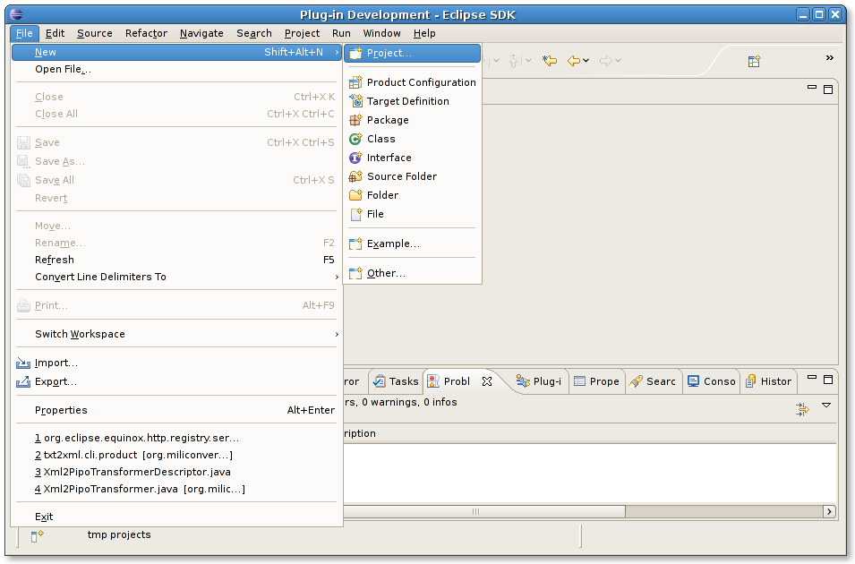
Puis sélectionnez un projet de type « plug-in project ».

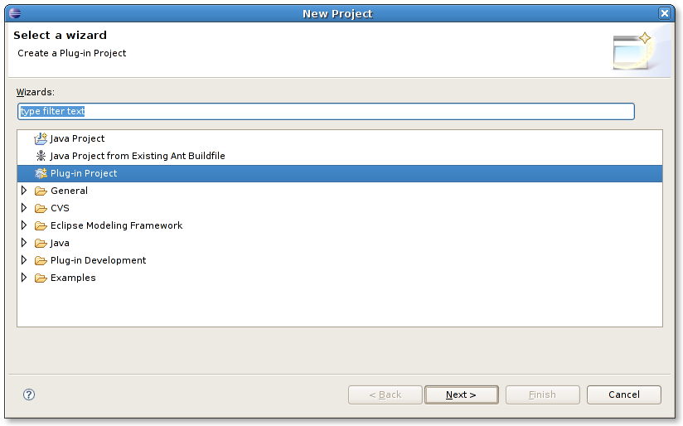
Renseignez le nom de projet.

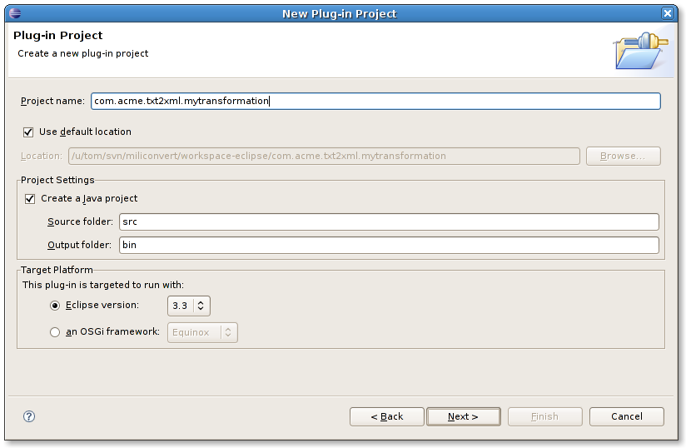
Cliquer sur next puis remplir les informations complémentaires sur le plug-in.
Décocher « This plug-in will make contribution to the UI ».
Laisser la question sur les rich client applications à « no ».
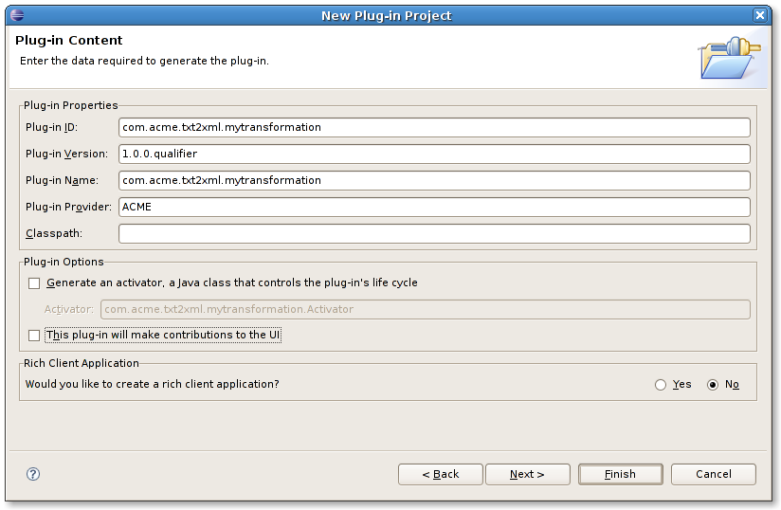
N'utilisez pas de template particulier dans l'écran suivant
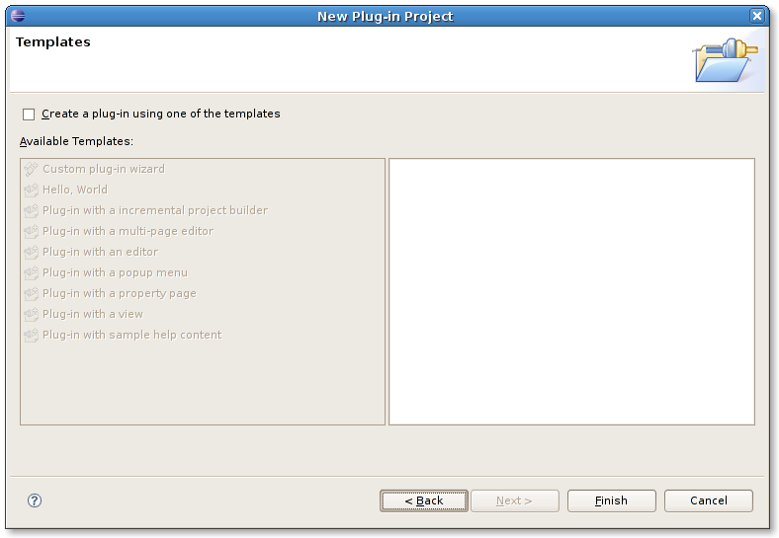

Valider le dernier écran avec « Finish ».

Utilisation de l'extension point de txt2xml
Eclipse ouvre l'éditeur sur le fichier « manifest.mf » à la fin de la création du projet.

La page « extensions » de cet editeur va permettre d'étendre les types de transformations suportés.
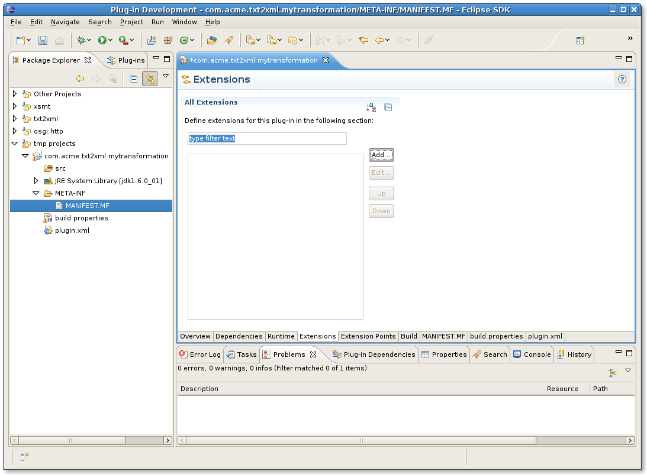
Cliquer sur « Add » et sélectionner le point d'extension « TransformerFactory ».
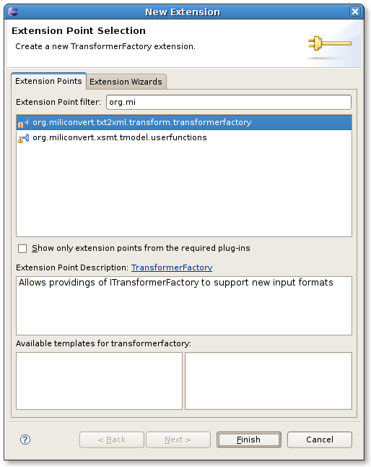
A la validation, une confirmation permet d'ajouter automatiquement la dépendance sur le plug-in org.miliconvert.txt2xml.transform, fournisseur du point d'extension utilisé.
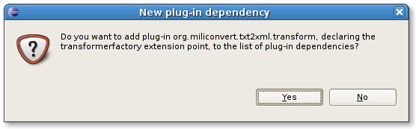
De retour dans l'écran « extensions », sauvegarder (icône disquette ou raccourci clavier ctrl-s).
A la fin de la sauvegarde, sélectionner l'hyperlien « class* ».
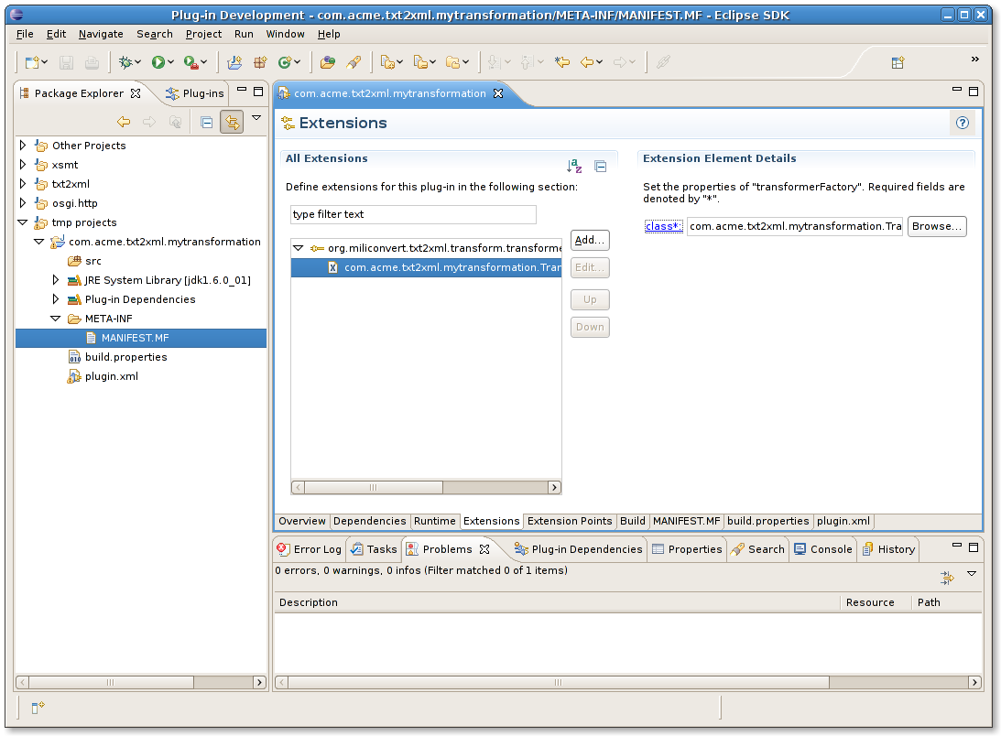
Changer éventuellement le nom de la classe proposée, puis « finish » dans l'assistant de création de classes Java. La création proposée implémente déjà la bonne interface.
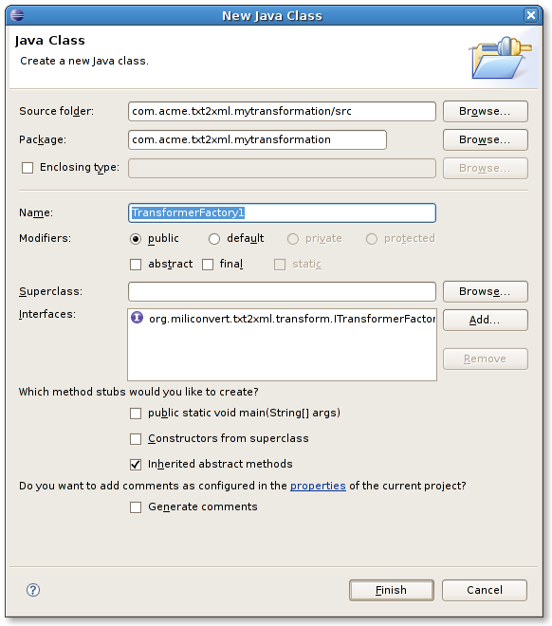
De retour dans l'éditeur, implémenter la classe Java crée pour définir vos nouvelles transformations.
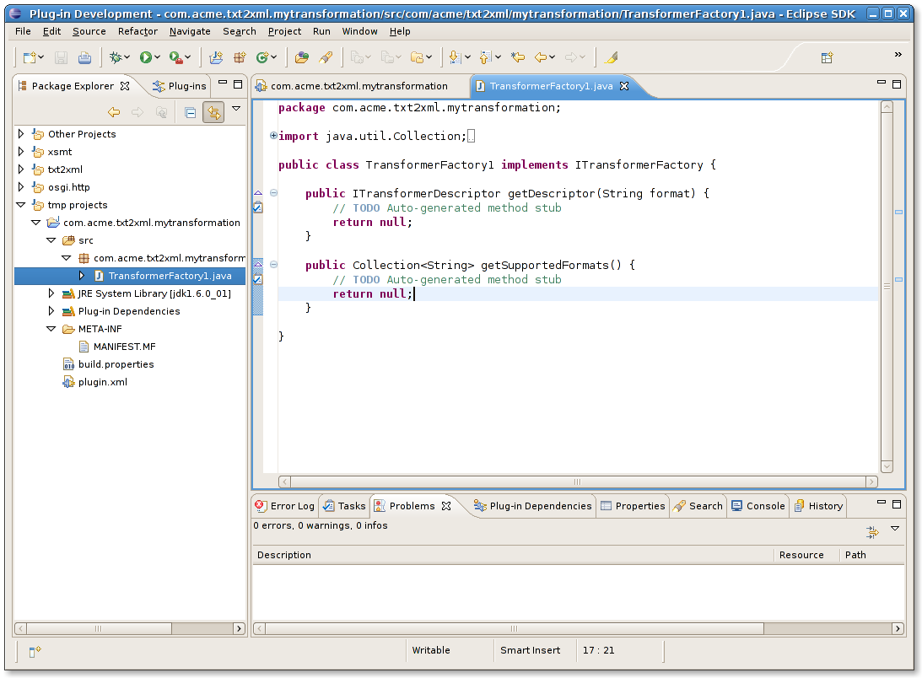
A la fin de l'implémentation (et des tests), exporter le plug-in dans txt2xml.
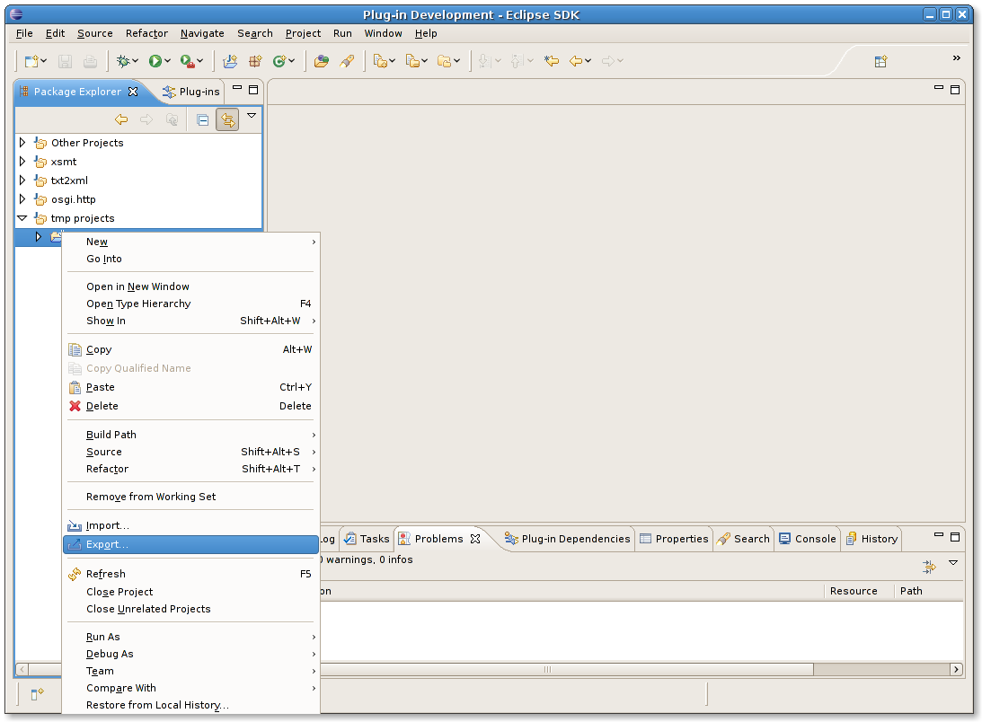

Dans le wizard d'export, choisir « Deployable plug-ins and fragments ».
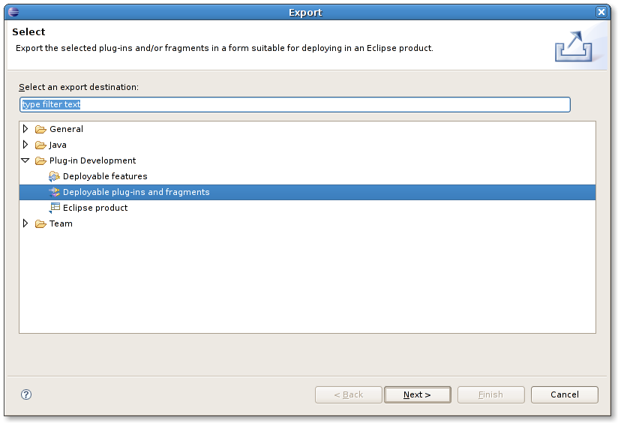

Sélectionner votre plug-in et un répertoire destination.
L'assistant d'export crée automatiquement un répertoire « plugins ». Dans l'exemple si dessous l'export se fait directement dans une installation de txt2ml.
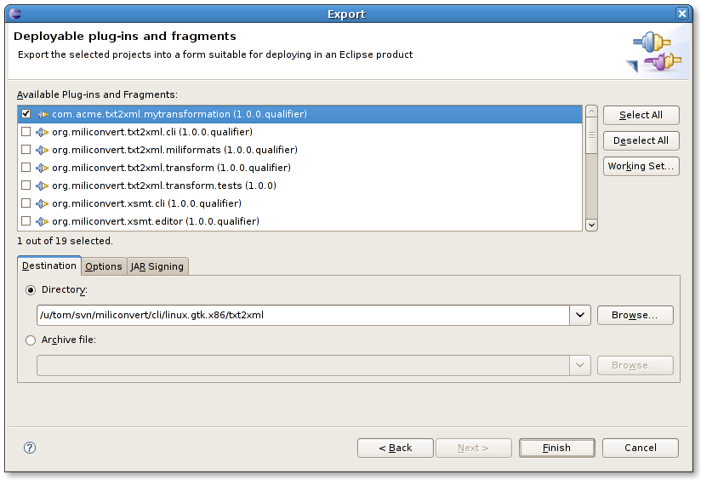
L'export prend quelques secondes.
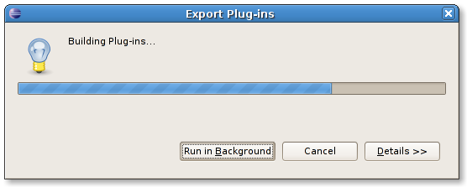

Test de la nouvelle transformation
Vérifier que le plug-in nouvellement créé est bien installé dans le répertoire plug-ins de txt2xml.
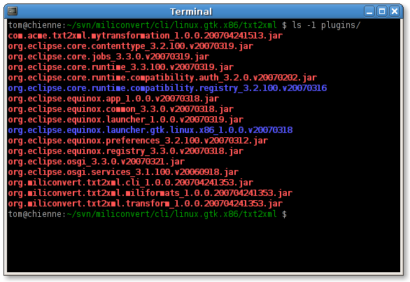
Le fichier jar du plug-in peut être déployé dans une autre installation de txt2ml par simple copie du fichier.

La capture suivante montre que la transformation xml2acme se charge au démarrage de l'application.
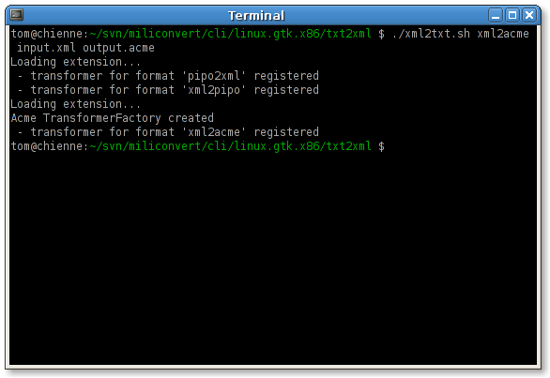
Le code du plugin com.acme.txt2xml.mytransformation est disponible dans le svn de miliconvert dans txt2xml-docs/trunk/user_manual/data/.

